用人单位招聘会报名流程

注册说明

- 首次登录用户可通过“点击注册”进行注册步骤。
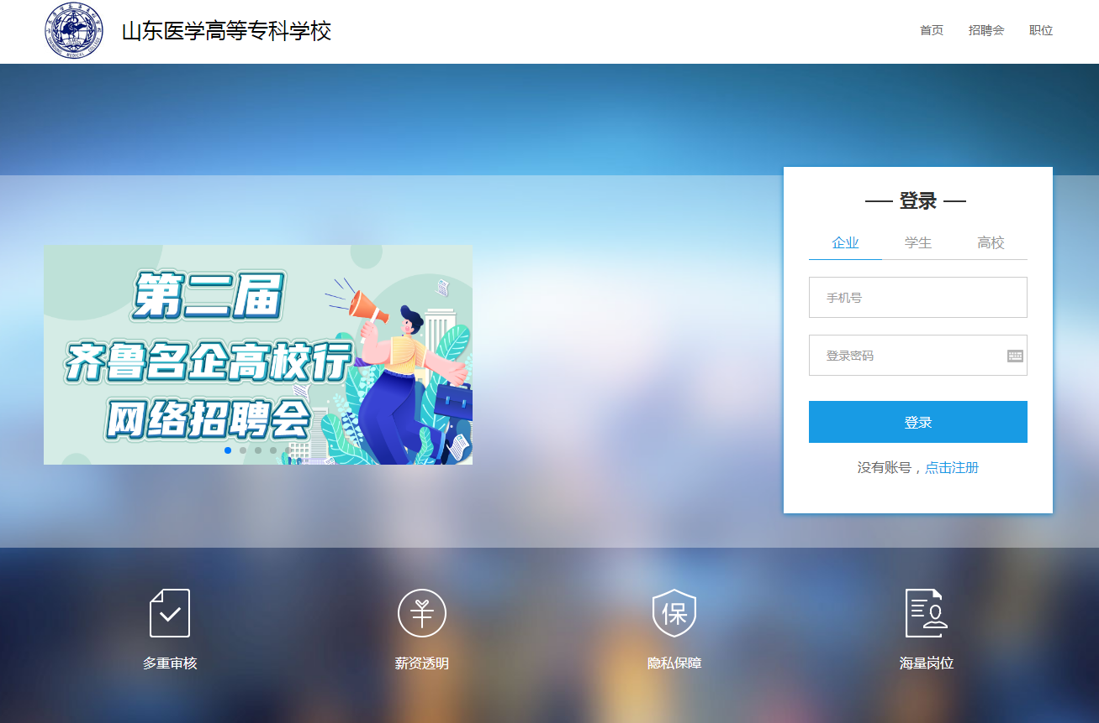
- 进入企业注册界面，使用手机号进行注册，填写手机号，点击获取验证码，进入完善信息页面。
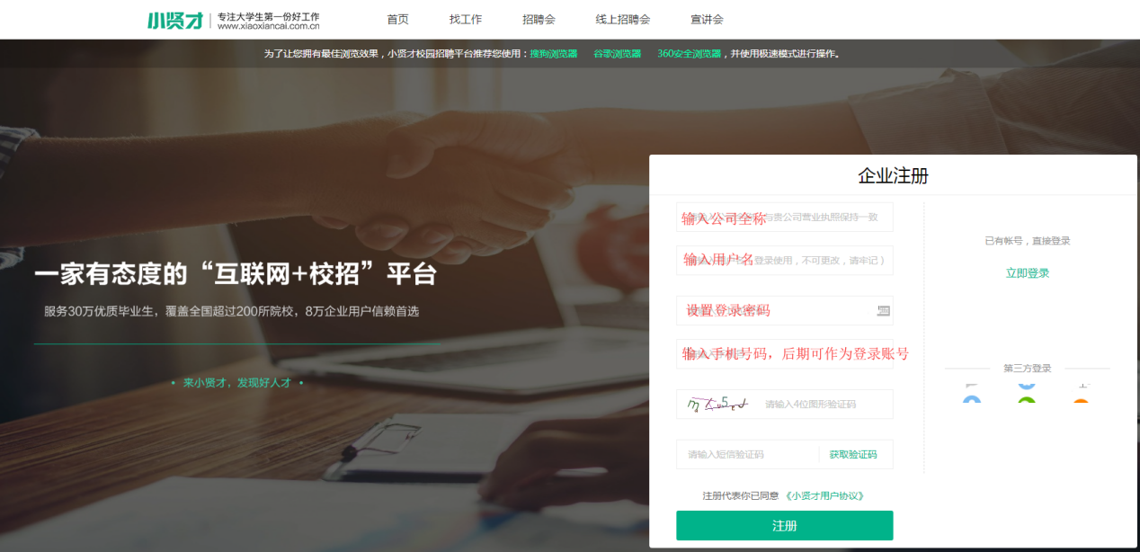
- 按照网站提示，完善单位基本信息。
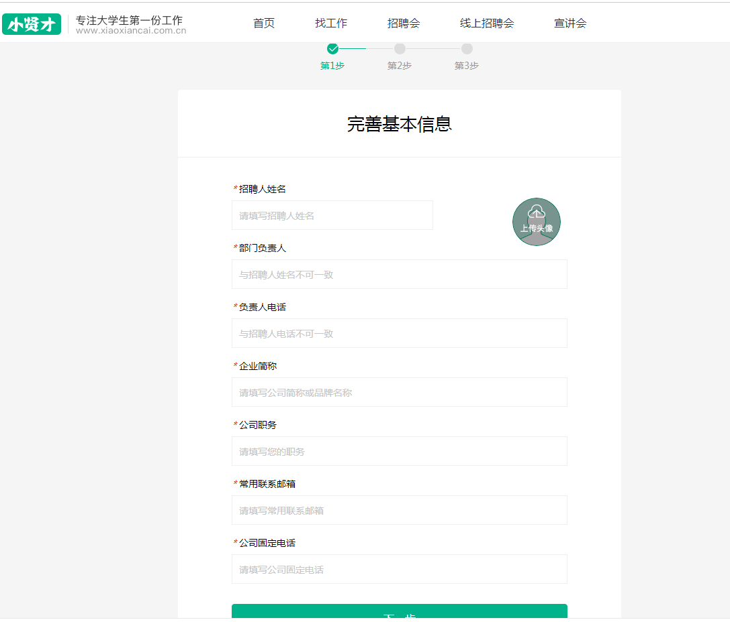
- 填写完成认证信息后，点击提交审核。
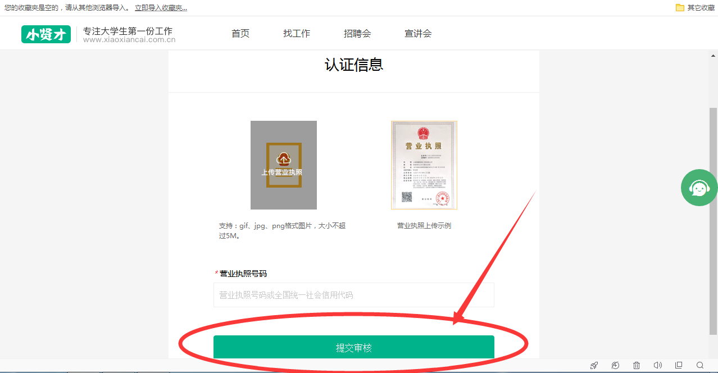

- 提交审核后，即提示注册成功，选择进入首页或发布职位页面。
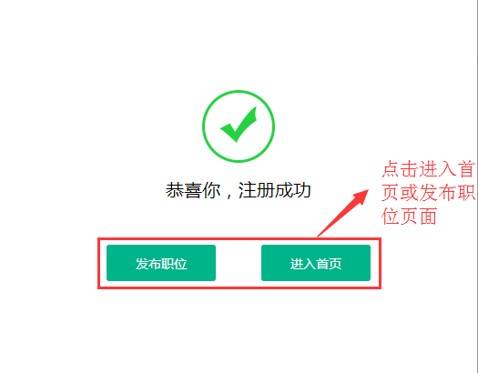

- 注册信息审核通过后，通过“招聘会”点击进入山东医学高等专科学校招聘会页面进行提交报名信息。报名信息可通过报名记录进行查看，或通过关注并绑定“小贤才”微信公众号账号进行接收学校相关通知。

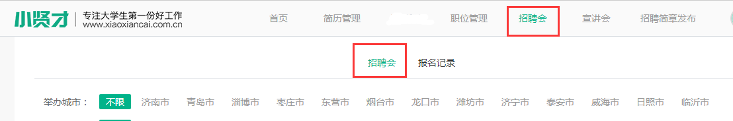

- 宣讲会
企业通过后台“宣讲会”进行选择院校并填写报名信息
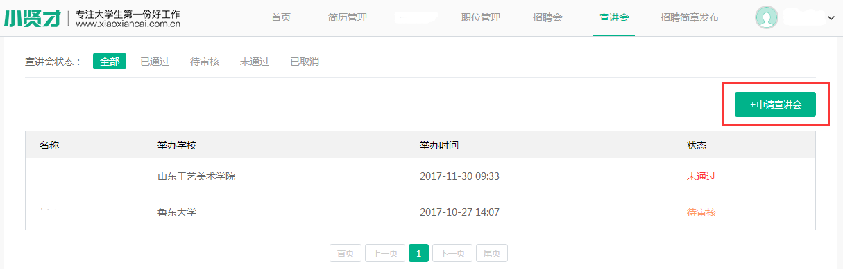
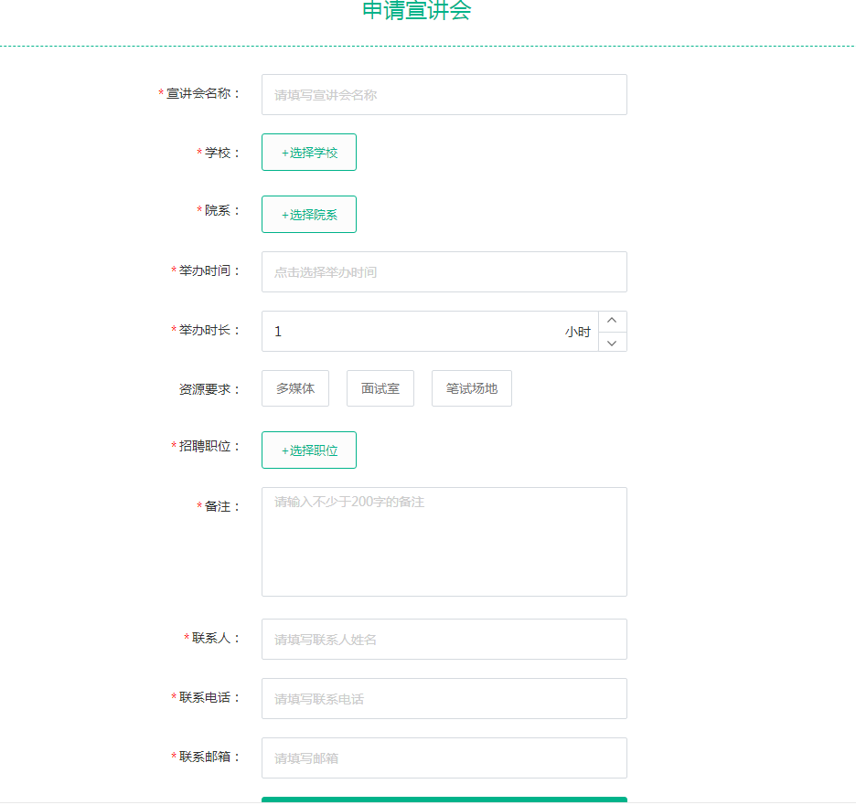

八、通过后台“招聘简章发布”申请将招聘信息发布至学校就业信息网
